**南昌职业大学采购项目邀请函**

**各厂家、公司（乙方）：**

我们荣幸的邀请贵单位为我校项目投标单位，现将有关事项通知如下：

一、项目概况：

1.项目名称：学生宿舍家具采购

2.项目编号：BS23052506

3.邀标单位（甲方）：南昌职业大学

4.项目地点：南昌职业大学校内

二、标书内容：

1.公司资格文件（营业执照、税务登记证及纳税证明、法定代表人授权委托书、企业介绍等）。

2.单位诚信投标报价承诺书及售后服务承诺书。

3.成功案例证明材料。

4. 投标单位对投标货物及服务报价，应报出最具有竞争力的价格，按附件建设清单分项报价（至少包括：设备名称，示例图片，品牌，型号规格，数量，单位，单价，金额，厂家，招标参数,应标参数，正负偏离）, 若涉及隐形费用请单列报价并做出说明。

5.标书中注明到货时间、安装调试时间及税点

以上材料均需盖单位公章。

三、标书要求：

1.标书用A4纸正反打印，胶装成书，分项报价用A4纸正反打印，均一式伍份（正本壹份、副本肆份）。

2.准备资料原件接受资质审核。

3.标书密封、签字并加盖齐缝章，内容不许涂改或行间插字。

4.请于2023年5月30日之前将标书邮寄至：江西省南昌市安义县前进东路8号南昌职业大学，收件人及电话：洪万巍 13087370719 。

四、产品质量：

若中标，乙方所有产品必须按要求质量出货，保证原装正品，不得以次充好，不得转包，如有发现，甲方有权拒付项目所有款项，保留追究违约责任的权力。

五、付款方式及发票要求：

正常使用情况下自验收合格后免费质保不低于叁年。2小时内服务响应，24小时内上门服务。合同签订后乙方须支付合同总价5%的履约保证金至甲方指定帐户，验收合格完成后履约保证金自动转为质量保证金。质量保证金自学校验收合格后第一年无质量问题按1%无息返还乙方，第二年无质量问题按2%无息返还乙方，第三年无质量问题按2%无息返还乙方。

自学校验收合格后，按合同要求开具项目全额增值税专用发票，甲方收到发票后30日内，付合同总额的100%。

六、廉洁协议：

乙方不得主动给予、甲方不得主动索要或接受乙方及其相关单位和人员提供的回扣、礼金、有价证券、支付凭证、贵重物品等，不得围标、串标，严格遵守商业道德和市场规则，共同营造公平公正的商务交易环境。一经发现，所有货物将免费赠送给甲方使用，全部货款不予支付。

七、开标时间及开标方式：

1.线下：在安义校区新办公楼208会议室召开开标会议，法定代表人或授权及拟派本项目的负责人持合法证件按时到会并签到,未按时到达会议现场的,甲方有权取消其投标资格；邀标单位及投标单位确认投标文件无误后，以抽签方式，先后进入会场在15-20分钟之内进行公司介绍、资质审核、成功案例、讲标；然后现场问答等；请项目方案技术人员到场，方便现场技术细节沟通。

2.线上：通过腾讯视频会议APP举行，在15-20分钟之内视频进行公司介绍、资质审核、成功案例、方案介绍；然后现场问答等。请项目方案技术人员远程在线，方便进行技术细节沟通。

3.具体开标方式，视情况另行通知。

八、甲方建设项目要求（详见附件清单）

**邀标单位：**南昌职业大学（甲方）

**单位地址：**江西省安义县前进东路8号

**发函时间：**2023年 5 月25日

**联系人：谭老师 13870912862**

附件一:

|  |  |  |  |  |  |  |  |  |
| --- | --- | --- | --- | --- | --- | --- | --- | --- |
| 报价单 | | | | | | | | |
| 序号 | 名称 | 规格 | 数量 | 单位 | 单价 | 金额 | 品牌 | 生产厂家 |
| 1 | 连体三人上下铺床 | 4540*1000*2730H | 330 | 套 |  |  |  |  |
| 2 | 衣柜 | 1000*620*2400H | 330 | 套 |  |  |  |  |
| 3 | 椅子 | 椅座面高度440mm | 990 | 个 |  |  |  |  |
| 4 | 桌子 | 1920*600*750H | 330 | 个 |  |  |  |  |
| 5 | 床体箱包柜 | 1870*420*365H | 330 | 个 |  |  |  |  |
| 6 | 合计： | | | | |  |  |  |

需送样，送样时间为2023年6月6日前。

看样板房现场联系人：高老师 18779891660

|  |  |  |  |  |  |  |
| --- | --- | --- | --- | --- | --- | --- |
| 序号 | 名称 | 数量 | 单位 | 规格 | 材质及工艺 | 备注 |
|
| 1 | 连体三人上下铺床 | 330 | 套 | 4540*1000*2730H | 两连体三人位钢架床规格：4540mm*1000mm*2730mm(±10mm） 一、材质要求： 1、材质为冷轧钢材,管材无裂缝，管材表面无毛刺、结疤、错位、压痕或划痕； 2、钢架床框架连接部分采用螺丝连接,要求在工厂制作，现场安装；；  3、所有钢材均采用国家标准钢，钢架床部分焊接采用二氧化碳气体保护焊接，铁板表面经除 油、去锈、磷化、静电喷粉、高温固化而成；  二、技术参数与标准 1.床立柱：采用30*60方管，管厚≥1.5mm； 2、横梁：采用25*50方管，管厚≥1.5mm； 3、床前护栏：规格尺寸为≥1600mm*200mm（长*高），主管采用25*25*1.0mm方管弯制而成，竖管平均分布，不少于三根； 4、床侧护栏：规格尺寸为≥470mm*200mm（长*高），主管采用25*25*1.0mm方管弯制而成，竖管平均分布，不少于二根； 5、床头床尾封板及踏板书桌吊柜等板式部分：采用三聚氰胺饰面颗粒板，厚度≥18mm；板材E0级板材游离甲醛释放量为国家标准E0≤0.5mg/L，板材露边处需采用≥1.0mm厚优质与板面同色PVC封边条，高温全自动机封边, 粘接牢固,无脱胶、无鼓泡、防水； 6、床板支撑：采用优质方管20mm*30mm*1.0mm厚制作，每个床位不低于5根； 7、床板：采用14mm厚的全干杉木板制作，两块板之间预留≤10mm空隙，尺寸根据实际床内空制作。经干燥防腐、防蛀处理；   1. 床帘杆滑轨为铝合金材质 2. 挂衣架 |  |
| 2 | 衣柜 | 330 | 套 | 1000*620*2400H | 颜色：三聚氰胺饰面颗粒板 板材规格：厚度≥18mm，板材E0级板材游离甲醛释放量为国家标准E0≤0.5mg/L，厚度18mm刨花板，板材露边处需采用≥1.0mm厚优质与板面同色PVC封边条，高温全自动机封边, 粘接牢固,无脱胶、无鼓泡、防水； 拉手：见样品图片  活动隔板五金件：二合一活动隔板五金件，层板钉采用预埋件连接。25不锈钢圆管挂衣杆 |  |
| 3 | 椅子 | 990 | 个 | 椅座面高度440mm | 1.直脚采用20*40方管，管厚≥1.2mm； 2、椅座板及椅背板用10mm厚夹板加压防火板； 3、铁管焊接处采用二 氧化碳气体焊接。桌椅铁架必须经 过环氧树脂抛丸打砂处理后，经流 水生产线自动烘干喷塑再进行200℃ 度高温焗漆固化 |  |
| 4 | 桌子 | 330 | 个 | 1920*600*750H | 1、书桌钢架立柱采用25*50方管，管厚≥1.2mm； 2、书桌钢架横梁采用25*25方管，管厚≥1.2mm； |  |
| 5 | 床体箱包柜 | 330 | 个 | 1870*420*365H | 采用三聚氰胺饰面颗粒板，厚度≥18mm |  |

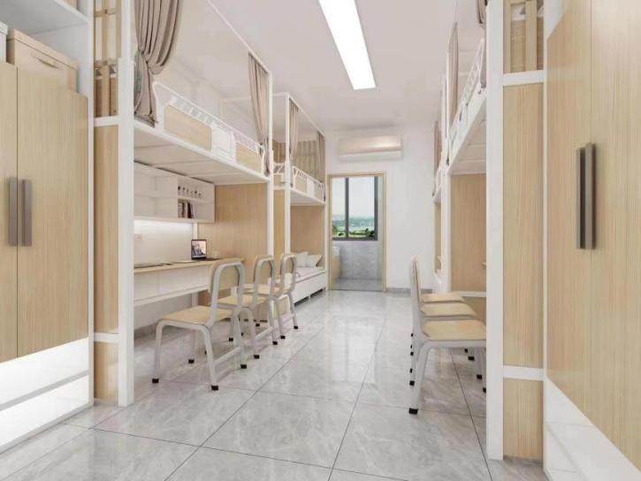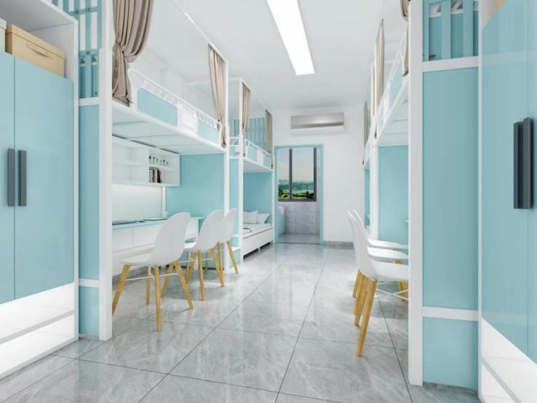

以上为效果图，具体以样板房为准。